МОРОЗ
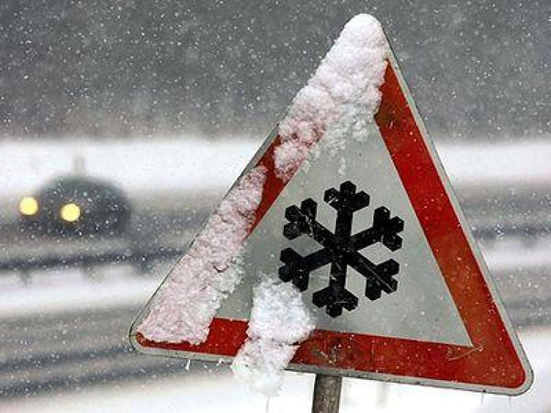
Сильные морозы — большое испытание для нашего организма. При низких температурах можно легко получить обморожение. Обморожение представляет собой повреждение какой-либо части тела (вплоть до омертвения) под воздействием низких температур. Чаще всего обморожения возникают в холодное зимнее время при температуре окружающей среды ниже -20°С. При длительном пребывании вне помещения, особенно при высокой влажности и сильном ветре, обморожение можно получить осенью и весной при температуре воздуха выше нуля.
К обморожению на морозе приводят тесная и влажная одежда и обувь, физическое переутомление, голод, вынужденное длительное неподвижное и неудобное положение, предшествующая холодовая травма, ослабление организма в результате перенесённых заболеваний, потливость ног, хронические заболевания сосудов нижних конечностей и сердечно-сосудистой системы, тяжёлые механические повреждения с кровопотерей, курение и пр. Но если ссылаться на статистику — почти все тяжёлые обморожения, приведшие к ампутации конечностей, произошли в состоянии сильного алкогольного опьянения.
Под влиянием холода в тканях происходят сложные изменения, характер которых зависит от уровня и длительности снижения температуры. При действии температуры ниже -30°С основное значение при обморожении имеет повреждающее действие холода непосредственно на ткани, и происходит гибель клеток. При действии температуры до -10-20°С, при котором наступает большинство обморожений, ведущее значение имеют сосудистые изменения в виде спазма мельчайших кровеносных сосудов. В результате замедляется кровоток, прекращается действие тканевых ферментов.
Признаки обморожения и общего переохлаждения:
кожа бледно-синюшная;
температурная, тактильная и болевая чувствительность отсутствуют или резко снижены;
при отогревании появляются сильные боли, покраснение и отек мягких тканей;
при более глубоком повреждении через 12-24 ч. возможно появление пузырей с кровянистым содержимым;
дети: при общем переохлаждении ребенок вял, безучастен к окружающему, его кожные покровы бледные, холодные, пульс частый, артериальное давление снижено, температура тела ниже 36° С.
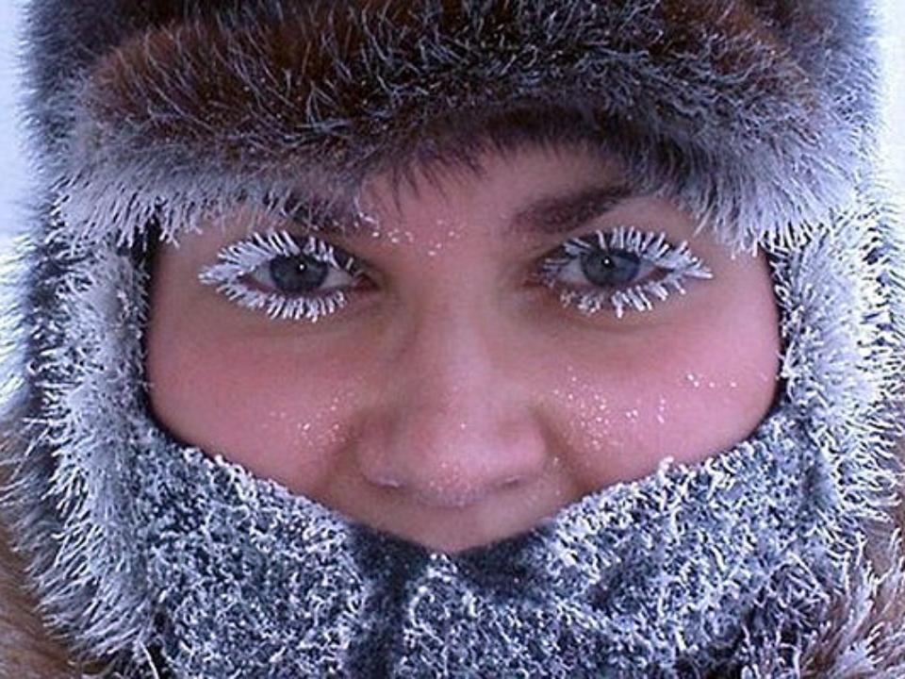
Признаки глубокого обморожения, при которых необходима срочная квалифицированная медицинская помощь:
чувствительность обмороженных участков не восстанавливается;
сохраняются сильные боли;
сохраняется бледность кожных покровов;
если надавить пальцем на кожу, а затем убрать палец, цвет кожи не меняется;
появляются пузыри с кровянистым содержимым.

